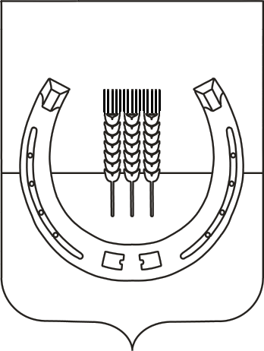

АДМИНИСТРАЦИЯ
СПАССКОГО СЕЛЬСКОГО ПОСЕЛЕНИЯ
СПАССКОГО МУНИЦИПАЛЬНОГО РАЙОНА
ПРИМОРСКОГО КРАЯ

РАСПОРЯЖЕНИЕ

27 ноября 2020 года с. Спасское № 63-р

Об утверждении плана аудиторских проверок на 2021 год в администрации Спасского сельского поселения

В соответствии со ст. 160.2-1 Бюджетного кодекса Российской Федерации, постановления администрации Спасского сельского поселения от 07.09.2020г. № 90 «Об утверждении особенностей применения федеральных стандартов внутреннего финансового аудита в администрации Спасского сельского поселения»

1. Утвердить план аудиторских проверок на 2021 год в администрации Спасского сельского поселения (прилагается).
2. Контроль за исполнением настоящего распоряжения оставляю за собой.

Глава администрации
Спасского сельского поселения А.В.Деркач

Приложение
к распоряжению администрации
Спасского сельского поселения
от 27.11.2020 № 63-р

План аудиторских проверок на 2021 год

№ п/п | Тема аудиторской проверки | Объект проверки | Срок проведения | Период проверки | Ответственные исполнители
1 | Подтверждение достоверности бюджетной отчетности | Администрация Спасского сельского поселения | Май 2021 года | 2020 год | Молокоедова О.Н.

